ВТОРНИК (12.05.2020)

1. Образовательная область: Познавательное развитие

Развитие сенсорной культуры

Тема: «Идем в гости»
Формировать представления о сохранении количества; учить сравнивать совокупности для случая с несовпадающим числом объектов.

Задание

1. Мы сегодня отправимся в лес, в гости к зайчонку, чтобы поиграть с ним в разные игры, поучиться у него и его научить новым играм.
Нам предстоит дальняя дорога, поэтому к ней надо подготовиться, набраться сил.
Каждый день по утрам делаем зарядку.
Очень нравится нам все делать по порядку.

Весело шагать,
Весело скакать,
Руки поднимать,
Руки опускать,
Приседать и вставать,
Прыгать и скакать.

2. Дидактическая игра «Найди своё место»

Чтобы попасть в лес, нам нужно ехать на поезде. Нам понадобятся билеты, чтобы найти своё место в поезде (детям карточки с геометрическими фигурами разного цвета и размера, на стульчиках также разные фигуры, ребенок ищет свою фигуру.)
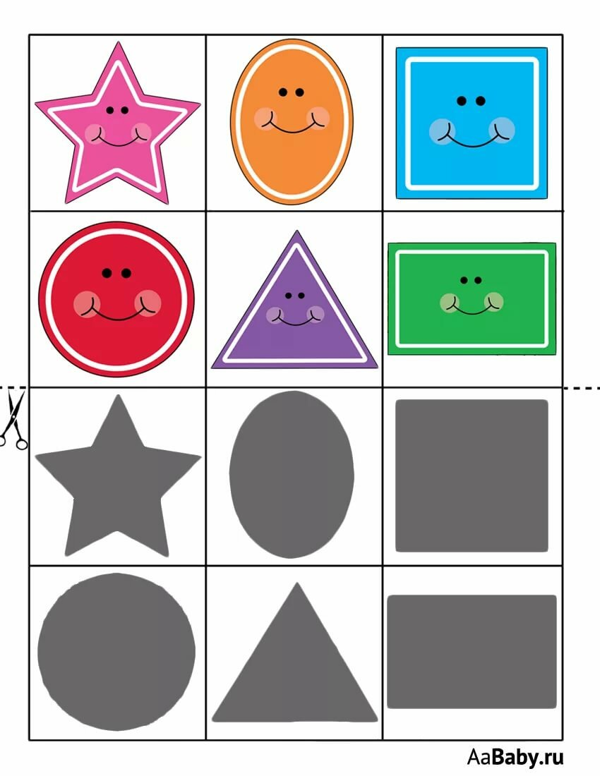
3. Вот мы и приехали в гости к зайчику.

4. Зайчик приглашает нас поиграть. Он приготовил для нас загадку:

Ростом мал - да удал,
От меня ускакал.
Хоть надут он всегда —
С ним не скучно никогда (Мяч).

5.Задаем вопросы.
Посмотрите, сколько зайчик приготовил для нас мячей.
Сколько мячей? (Много)
Какого цвета? (синий и красный)
Сколько красных (синих) мячей?
Мячей, какого цвета больше?
Мячей, какого цвета меньше?
Как сделать, чтобы мячей было поровну?

Молодцы! Зайчику очень понравилось, как вы справились с заданием.

2. Образовательная область "Художественно-эстетическое развитие"

Музыка (см. "страничку музыкального руководителя")

СРЕДА (13.05.2020)

1. Образовательная область: Речевое развитие

Развитие речи

Тема: Дидактические упражнения "Так или не так?". Чтение стихотворения А. Барто "Кораблик"
(Повторить знакомые стихи А. Барто и познакомить со стихотворением "Кораблик")
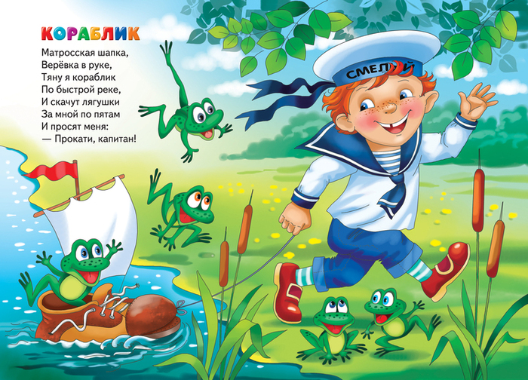
Задание:

1.Для занятия используются иллюстрации из книги «Что такое хорошо…»

2. Задаем вопросы по картинкам

Кто ведет себя хорошо, а кто нет?
Можно ли обижать младших?
Надо ли помогать старшим?
Можно ли ходить по газону и мять цветы?
Попытаться найти решения проблемы вместе с ребенком. А теперь немного разомнемся.
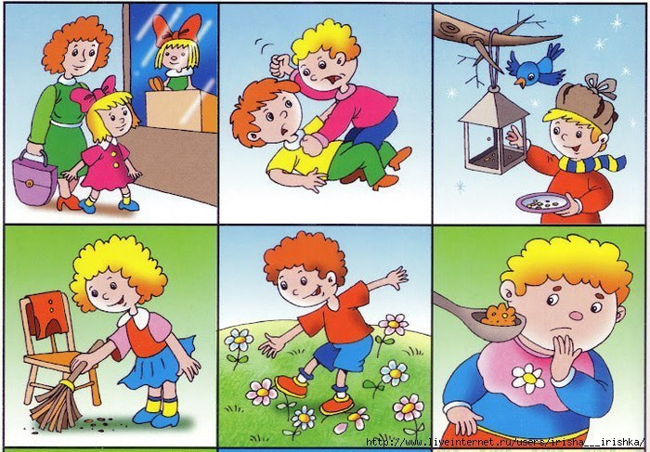

3. Физкультминутка: «Котик»

(исходное положение: сидя на корточках)
Котик, котик просыпайся, на зарядку поднимайся!
Сладко, сладко потянись, нашим деткам улыбнись!
(Дети встают, потягиваются, улыбаются.)

4. Познакомить ребенка с новой книжкой. Чтение стихотворения А. Барто "Кораблик"

5. Интересуется, понравилось ли детям это стихотворение. Напоминает, что Агния Барто написала много стихотворений, которые нравятся детям, например: "Мишка", "Грузовик", "Слон", "Лошадка". Начинаем читать стихотворения, а малыши помогают вам.

2. Образовательная область: Физическое развитие

ФИЗО

Тема: «Весна – самое березовое время».
Общеразвивающие упражнения по показу взрослого.
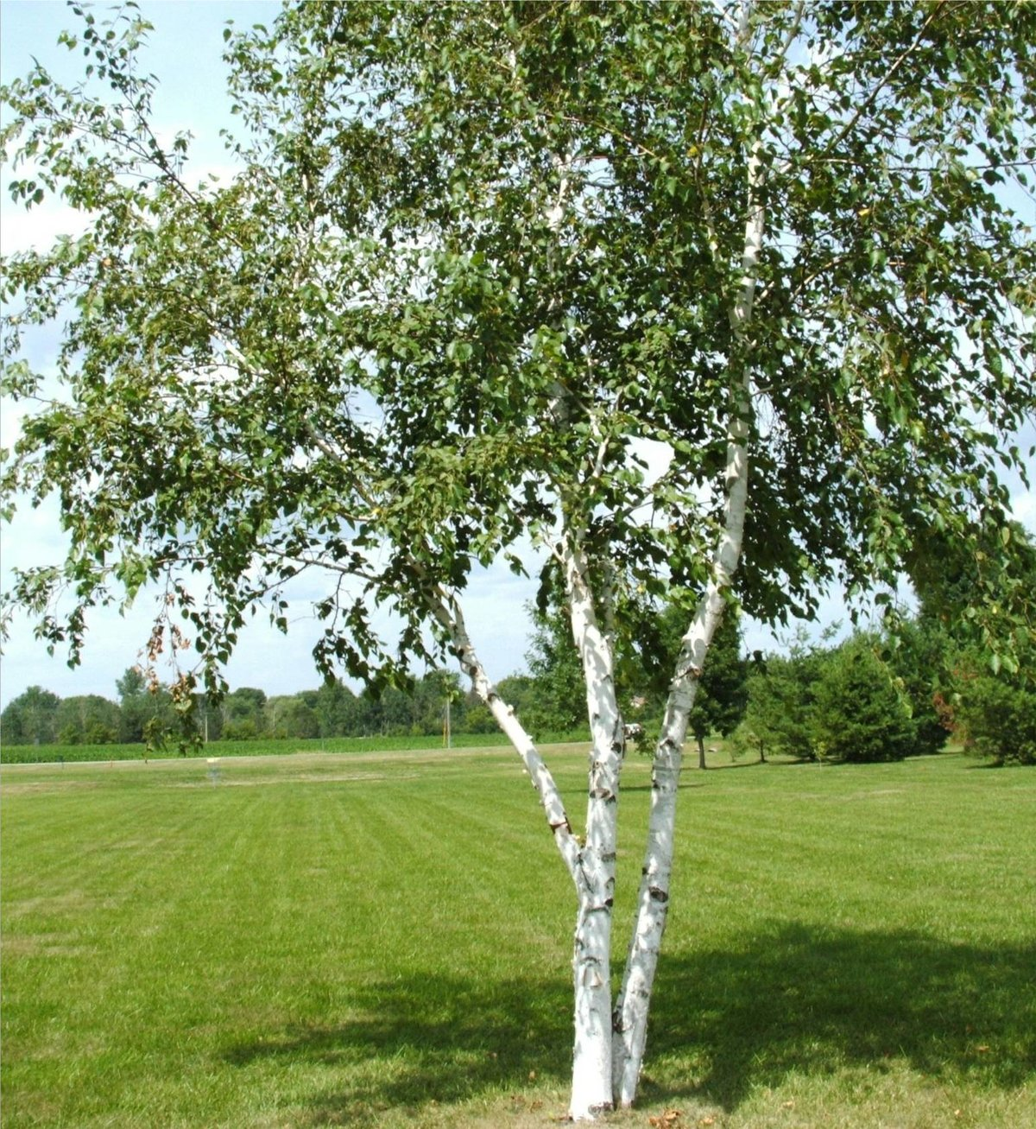
Задание:

1. Загадка

Клейкие почки,
Зеленые листочки.
С белой корой,
Стоит под горой.
Что это?

2.«Березки»

Описание игры: Дети изображают деревья в разное время года, следуя словам:

Лето. Березки разговаривают друг с другом, шелестя листочками, помахивая веточками.

Осень. Облетают листья на березах. Все чаще дует сильный, порывистый ветер, который качает деревья из стороны в сторону.

Зима. Веточки на березах дрожат от холода. Снег пригибает их к земле.

Весна. Снег тает. Ветки поднимаются вверх. Набухшие почки лопаются, и из них появляются нежные листочки.
3. Вопросы
- Чем береза отличаются от других деревьев?
- Какие деревья вы знаете?
- Деревья - живые? Почему вы так считаете?
- Много ли деревьев растёт около детского дома? Как они называются?

ЧЕТВЕРГ (14.05.2020)

1. Образовательная область: Художественно-эстетическое развитие

Конструирование

Тема: «Лестницы»
(Закрепляем прием накладывания однородных деталей друг на друга. Научить различать цвета и называть красные кубики, синие кубики.)

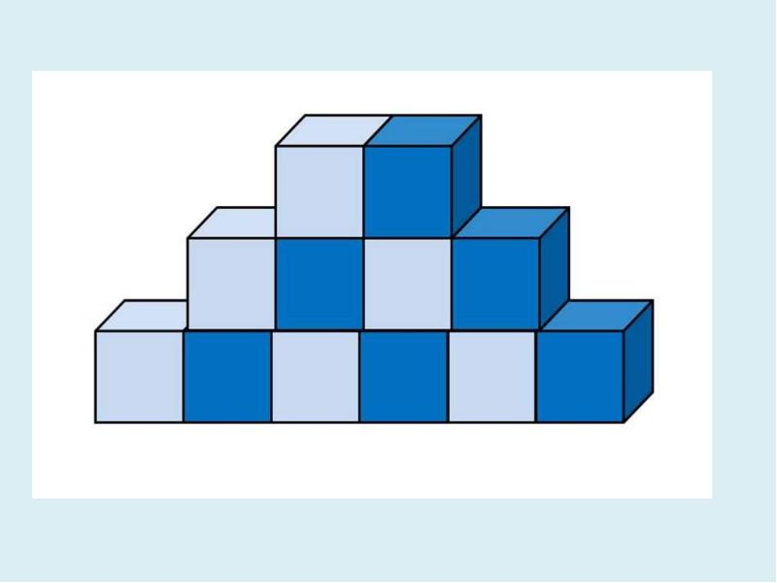

Задание:
1. К нам пришёл в гости зайчик. Его зовут Ушастик, потому что у него длинные ушки. Ушастик любит бегать и прыгать. Посмотри, Ушастик, какую лесенку я для тебя построила: по ней можно подниматься вверх, а потом спускаться вниз.

Зайчик прыгает по ступенькам и напевает:
«Я по ступенькам поднимусь,
Потом обратно вниз спущусь.
Я шагаю вверх,
Я шагаю вниз!»

2.Смотрите зайчик пришел ни один, а с друзьями. Они тоже любят играть. Чтобы они не толкались на одной лестнице, потому что это опасно, надо сделать ещё лестницы.

3. Физкульминутка: «Зайка»

Ну-ка зайка поскачи, поскачи,
Лапкой, лапкой постучи, постучи.
Ты на травку упади, упади,
Полежи и отдохни, отдохни!
Отдохнул, теперь вставай,
Прыгать снова начинай!
Быстро к ёлочке беги,
И скорей назад скачи!

4. Показ способа постройки:

Чтобы построить лестницу, у которой много ступенек, нужно много кубиков. Надо взять сначала один кубик, рядом с ним поставить другой и на него поставить ещё один кубик – получилась ступенька. Чтобы сделать следующую ступеньку, нужно ещё поставить один кубик на другой.

5. Дети выполняют постройки.

6. После завершения работы спрашиваем ребенка:

Что строили?
Для кого?
Из чего строили лесенку?
Какого цвета лесенка?

2. Образовательная область "Художественно-эстетическое развитие"

Музыка (см. "страничку музыкального руководителя")

ПЯТНИЦА (15.05.2020)

1.Образовательная область: Физическое развитие

ФИЗО

Тема: «Колокольчики»
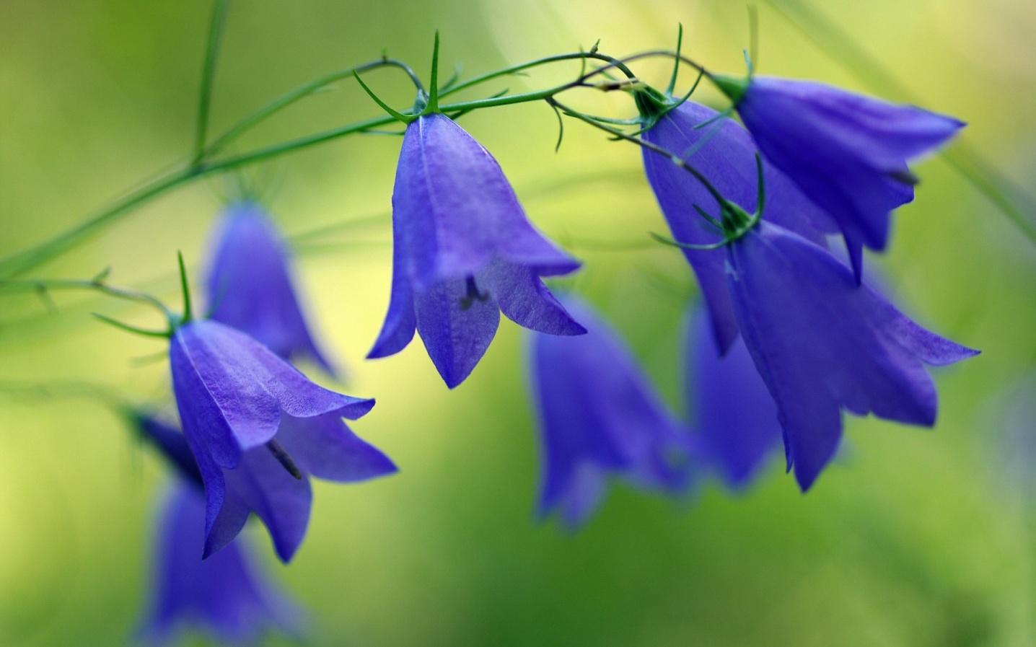

Общеразвивающие упражнения по показу взрослого.

Задание:

1. Мы с вами пойдем на весенний луг, в гости к обитателям леса

(дети маршируют по кругу)
Мы шагаем друг за другом,
Лесом и весенним лугом
Мы походим на носках,
Мы пойдем на пятках,
Крылья пестрые мелькают,
В поле бабочки летают.
Раз, два, три, четыре,
Полетели, закружились (бег врассыпную)
Летали-летали бабочки и устали.
Сели на цветок и сложили крылья.

Посмотрите, дети, сколько красивых цветов вокруг. Это колокольчики.
Давайте встанем на полянке так, чтобы не мешать друг другу, и поиграем со своими колокольчиками.

2 «Покажи колокольчик другу»

И. п. Ноги на ширине, (сделаем узкую дорожку) колокольчик в одной руке внизу. Поднять руки через стороны вверх, позвенеть в колокольчик и через стороны опустить руки вниз. (4-5 раз)

3 «Вот какой колокольчик!»

И. п. Ноги на ширине плеч, руки за спиной (сделаем широкую дорожку)
Повернуться в правую сторону и позвенеть в колокольчик, а затем - в левую сторону, вернуться в и. п. (4 раза)

4«Веселые дети»

И. п. Ноги на ширине ступни, руки внизу. Прыжки на месте на двух ногах (3 раза).

5 Дети, как весело вы играете на лесной полянке! Пришла весна, в лесу запели птички. Дети, а вы не забыли, что мы идем в гости к обитателям леса? Очень трудная дорога нас ждет. Смотрите, вот здесь - быстрый ручеек, через который нужно перепрыгнуть, а вот и мостик - по нему нужно идти осторожно, чтобы не упасть в воду.
1. Прыжки в длину с места (расстояние 15 см)
2. Ходьба, руки на поясе (высота 20 см)

6 Молодцы, ребята! Все трудности вы преодолели. А вы знаете, кто живет в лесу?

Длинное ухо,
Комочек пуха,
Прыгает ловко,
Любит морковку.
Кто это? (заяц)

7 Игра «Зайки скок-поскок»

Зайки скок, зайки скок,
На зеленый, на лужок.
Травку щиплют, слушают-
Не идет ли волк!

Дети, мы с вами так веселились на лесной полянке, что все-все зверюшки прибежали к нам. Давайте встанем в большой хоровод и все вместе споем песню! (Песня «Хоровод друзей») А сейчас нам пора возвращаться в детский сад! Нас там ждут игрушки!

2. Образовательная область: Художественно-эстетическое развитие

Рисование

Тема: «Вот какие у нас птички!»
(Показать детям возможность получения изображения с помощью отпечатков ладошек)

Задание:

1. Играет мелодия про птичек (звуки пения птиц).

2.Показываем детям игрушечную птичку (или скульптуру малых форм или силуэт) и читаем стихотворение А. Барто «Птичка»:

Села птичка на окошко.
Посиди у нас немножко,
Подожди, не улетай!
Улетела птичка, ай!
Прячем птичку и обращает внимание на себя.

3 Пальчиковая гимнастика

Покажите мне свои ладошки, погладьте их, похлопайте в ладоши, закройте ладошками свои глазки, потрите ладошками свой щечки. Вот сколько дел умеют делать ваши ладошки. А еще можно ладошками рисовать.

4 Птичка улетела. А вам бы хотелось, чтобы она осталась с нами. Я вам в этом помогу. Давайте с вами нарисуем птичку. А помогут нам в этом - наши любимые ладошки.

5 Показываем выполнение работы

Обращаем внимание ребенка на лист бумаги (можно нарисовать облочка, либо взять голубой лист бумаги). Сообщаем, что это небо, по которому сейчас полетит птичка. Окунает ладонь в краску и ставит на бумаге. «Это птичка, вот как крылышками машет, быстро - быстро летит!».

6 Выполнение работы детьми

7 Физкультминутка «Перелетные птицы»

Птички прыгают, летают (Дети прыгают)
Крошки птички собирают.(«клюют»)
Пёрышки почистили,
Клювики почистили (изображают)
Птички летают, поют (машут руками)
Зёрнышки клюют (наклоняются)
Дальше полетели
И на место сели (улетают», садятся)

8 Возвращаемся за столы. Дождались нас ваши птички, не улетели. А знаете почему? Им чего то не хватает, а чего? Им не хватает клюва и глаз, давайте дорисуем.

Какие красивые птицы у вас получились. Вы просто все молодцы!

